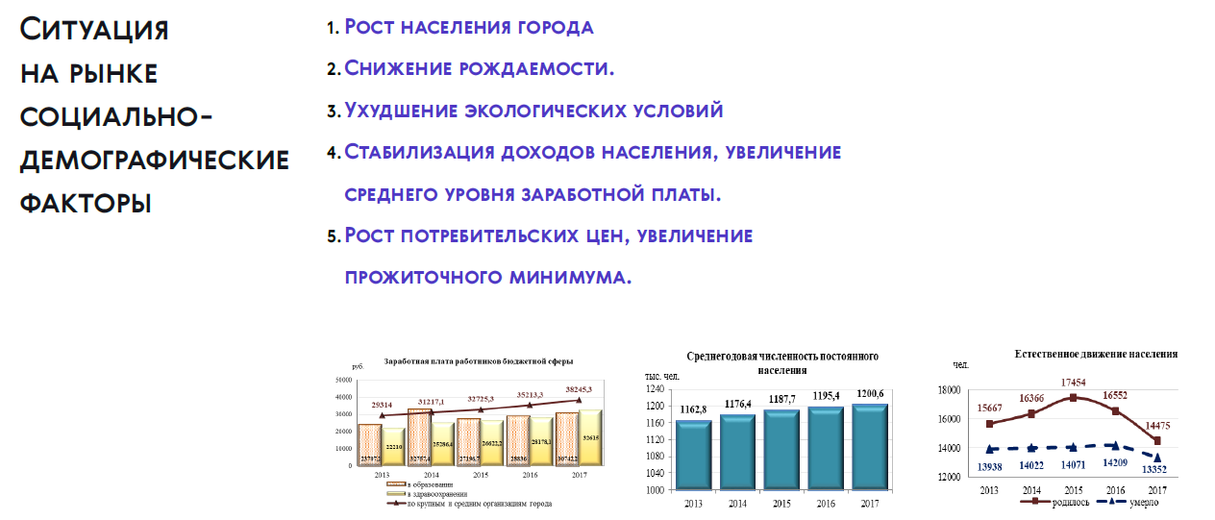

Объем глобального рынка антивозрастной (anti-age) медицины достигнет $216,52 млрд к 2021 году. Таковы результаты исследования компании Zion Market Research.

**Факторы роста рынка – общее старение населения, урбанизация и развитие профильных технологий. По данным компании Stratistics MRC, наибольшую долю рынка антивозрастных услуг занимают лазерные технологии.**

**Средний возраст российских пациентов эстетических клиник, по оценкам экспертов, начинается с 25 лет, тогда как жители европейских стран обращаются к косметологу впервые в 30–35 лет. «Пациенты предпочитают раннюю профилактику или малоинвазивные процедуры, позволяющие предупредить и отложить появление возрастных изменений, а также отодвинуть хирургическое вмешательство»**

российские пациенты стали уделять больше внимания профилактике возрастных изменений и обращаются к возможностям эстетической медицины в более молодом возрасте.

По мнению участников «Русской сессии» 14-го Международного конгресса по антивозрастной медицине в Монако (14th Aesthetic & Anti-aging Medicine World Congress, AMWC), в настоящее время **российские пациенты более заинтересованы в профилактике процессов старения, чем в однократном инвазивном омоложении.**

«В последние несколько лет четко проявилась **тенденция резкого уменьшения возраста пациентов, обращающихся за консультацией к пластическим хирургам и косметологам. Пациенты предпочитают раннюю профилактику или малоинвазивные процедуры**, позволяющие предупредить и отложить появление возрастных изменений, а также отодвинуть хирургическое вмешательство». Средний возраст российских пациентов эстетических клиник, по оценкам экспертов, стартует с 25 лет.

**Все передовые методики и техники эстетической медицины направлены на то, чтобы пациенту не нужно было тратить время на период реабилитации, чтобы получить необходимый результат с минимальными усилиями – минимальным количеством препаратов и минимальным воздействием.**

**современные пациенты заинтересованы в сокращении послеоперационного периода с помощью малоинвазивных и косметологических методик и в замене, если можно не потерять в эффективности, обширных операций на косметологические процедуры, пусть даже время от времени их придется повторять.**

В году есть два пиковых сезона – осень и весна. И весной продажи на 20–25% больше, чем осенью. Зима и лето проседают по сравнению с этими сезонами значительно. 

**В кризис остаются популярными процедуры, дающие быстрый и видимый эффект** «Если раньше пациенты много тратили на уходовые процедуры, то сейчас эти категории услуг менее востребованы – клиенты из соображений экономии предпочитают получить результат здесь и сейчас. спрос сместился в сторону процедур с видимым эффектом устранения эстетических недостатков»,  
«Люди, которые дорожат своим здоровьем, могли сократить количество уходов, перестать, например, делать маски, но не отказались от инъекций качественных препаратов раз в полгода».

**мощнейшим стимулятором продаж стали социальные сети – желание эффектно выглядеть на селфи приводит к тому, что клиентура пластических хирургов и косметологов стремительно молодеет**. можно смело предположить, что этот тренд вскоре станет глобальным.

Выручку отрасли приносят состоявшиеся американцы в возрасте 40–54 лет – на них приходится почти половина (49%) всех процедур. Но ситуация меняется – аудитория индустрии молодеет.

косметологические процедуры улучшают качество жизни пациентов. Исправив недостаток внешности (реальный или мнимый), человек повышает уверенность в себе, что положительно сказывается на способности общаться, вероятности найти спутника жизни и даже получить престижную работу. «Большинство исследований констатируют повышение качества жизни пациентов после косметологических операций»

**Миллениалы, или** «поколение Y», – это люди, родившиеся после 1981 года и созревшие к наступлению миллениума. Некоторые из них не так уж и молоды – возраст самых «старых» миллениалов приближается к 40 годам. Но главное их отличие от старших поколений ментальное – они формировались как личности уже в эпоху цифровых технологий, интернета и соцсетей. идеальное селфи, собирающее множество лайков, – для «поколения Y» важнейший элемент качества жизни. И, главное, они готовы за него платить.  
в 2017 году 55% пластических хирургов имели дело с пациентами, желающими лучше выглядеть именно на селфи (против 13% в 2013 году). Еще 56% опрошенных профильных специалистов отметили рост количества пациентов в возрасте до 30 лет.

Многие молодые люди полагают, что лучше немного «подправить» свою внешность в юном возрасте, чем ждать до 40 лет, чтобы потом ложиться под нож

«Молодые люди все чаще приходят ко мне не с фотографиями селебрити, а со своими собственными фото из соцсетей»

Еще недавно увеличение продолжительности жизни было одной из ключевых задач здравоохранения. Сегодня, когда многие европейские страны уже вошли в «Клуб 80+», акценты сместились на качество жизни и активное долголетие.

Несколько лет назад Всемирная организация здравоохранения установила новые возрастные нормы, официально «продлив» возраст молодости до 44 лет и «отсрочив» наступление старости 75 годами. Однако в России 90-95% жителей имеют все признаки преждевременного старения – то есть в среднем и пожилом возрасте выглядят моложе своих лет, но их биологический возраст зачастую выше «паспортного».

Не так давно российская медицина взяла курс на следование принципам персонализации медицинских услуг. В случае с уходовыми и косметологическими процедурами этот принцип – основополагающий. Индустрия красоты становится все более подверженной влиянию социальных медиа – и соблазн попробовать препарат или процедуру, которая «помогла» авторитетным блогерам или селебрети столь велик, что многие ему поддаются. Но в профессиональной косметологии никакие рекомендации и ссылки на чужой опыт недопустимы.

*Пока 80% наших пациентов приходят к нам тогда, когда уже есть тревожные сигналы – постаревшая кожа, уставший позвоночник, проблемы с суставами и сосудами. Мы можем им помочь,* ***потому что работаем по концепции «санаторий в городе» и реализуем индивидуальный подход к оздоровлению, основанный на комплексе процедур.*** *Но уже каждый пятый пациент приходит к нам на профилактические процедуры, а нередко приводит с собой и всю семью. Современный уход за собой*[*становится все доступнее*](http://olimp03.ru/2018/06/03/%D0%B0%D0%BA%D1%86%D0%B8%D1%8F-1/)*, а людей, понимающих, что* ***профилактика всегда дешевле лечения,*** *– все больше, и это очень обнадеживающий знак.*

Исследования медиапотребления констатируют: аудитория, вплоть до пенсионного возраста, все активнее использует интернет.

В России более 71% населения — пользователи интернета, 54% заходят в интернет с мобильных устройств.

Для молодой аудитории социальные сети зачастую заменяют СМИ.

Одним из глобальных трендов в поведении потребителей является моментальная доступность. Диджитал-маркетинг позволяет удовлетворить эту потребность.

реклама в диджитале сокращает время принятия решения. аудитория сегодня в значительной степени ориентируется на проверку информации перед приобретением, в том числе и фармацевтических средств. Аудитория в интернете получает консультацию врача, изучает фармацевтические препараты, читает отзывы о них, проверяет цены — и будет приобретать их именно онлайн. Развитие телемедицины, запуск стартапов на этом поле — все стимулирует диджитал-канал.

сегодня быть ухоженным — это не только модно и престижно, но и выгодно.

Наиболее быстрорастущим сегментом рынка являются anti-age процедуры, то есть методы омоложения лица и фигуры. Причем хирургические методики становятся все более щадящими, а нехирургические (массажи, пилинги, мезотерапия, введение наполнителей морщин-филлеров и т.п.) напротив, более радикальными.

Для жительниц России внешний вид - это символ принадлежности к определенному классу. Женщины считают, что чем лучше они выглядят, тем больше у них шансов на успех. Красота - это уже не дар природы, а отправная точка в вопросах личной жизни и карьеры.

**Уменьшение возраста клиентов, прибегающих к услугам эстетической медицины,** - еще один тренд российского рынка. По данным компании Step by Step, сейчас чаще других прибегают к подобным услугам женщины в возрасте 25-34 лет.

изменяется и поведение потребителя на этом рынке, он становится более избирательным в выборе товаров и косметологических процедур, проявляет более сдержанное отношение к новинкам, чем прежде, **старается тратить деньги более разумно, подгадывая посещение салонов и клиник эстетической медицины к промо-акциям или скидочным периодам.**

Наиболее востребованные косметологические технологии последних лет - контурная пластика (31%), биоревитализация (22%), лазерные методики (20%) и ботулотоксин (9%) 2017 год.

"восстановительные" процедуры - подтяжка или шлифовка лица, инъекции ботулотоксина, инъекции наполнителей - дают положительный эффект, а вначале даже эффект эйфории. Тут определяющую роль играет мотивация. Тот, кто хотел внутренних перемен - улучшить свой внешний вид ради повышения самооценки, в основном довольны результатом.

Эстетическая медицина дает эффект возвращения ускользающей молодости, но и порождает моральные, физические и психические проблемы. эстетическая медицина может повышать качество жизни, но если она не ретуширует физические недостатки, а лечит их.

антивозрастная и эстетическая медицина – это разные вещи.

**Эстетическая медицина** — это набор процедур по внешнему омоложению. К ней относятся: пилинги, контурная пластика, косметические лифтинги, липосакция, аппаратная косметология. Эстетическая медицина работает только на внешнее омоложение.

**Антивозрастная медицина**— это комплексное омоложение. Организму помогают избавиться от застарелых клеток, учат правильно расходовать свои ресурсы, настраивают внутренние органы на правильную работу. Результаты антивозрастной медицины также видны внешне, но омоложение с ее помощью организм совершает сам, без “уколов красоты” и пластических операций.

Антивозрастная медицина подходит для мужчин и женщин практически всех возрастов. (**описать с позиции наших услуг, что именно в каком возрасте можно делать в Тринитэ?)**

* В 20 лет антивозрастная терапия будет полезна, чтобы наладить распорядок дня, выстроить правильный режим питания, нормализовать водный баланс, определить объем физических нагрузок и всегда сохранять эмоциональное равновесие.
* В 30 лет она поможет в профилактике заболеваний. Научившись ухаживать за своим здоровьем и внешним видом в этом возрасте, можно оградить себя от хронических болезней в следующих десятилетиях.
* В 40 лет антивозрастная терапия поможет активизировать работу иммунной системы, поддержать тонус обменных процессов, сохранить хорошую физическую форму и предотвратить гормональный дисбаланс.
* В 50 лет можно продлить период активной жизни, улучшить общее самочувствие, восстановить нарушенное здоровье и повысить ресурс всех клеток и организма в целом.
* В 60 лет и после этого возраста anti-age терапия показана людям, чувствующим возрастные изменения в организме. Она поможет не допустить развития онкологии, остеопороза (повышенная хрупкость костей), саркопении (потеря мышечной массы и силы), деменции (деградация памяти и мышления).

Если 5-10 лет назад в эстетической медицине наиболее востребованными были процедуры коррекции носогубных складок, мимических морщин и губ, то на сегодняшний день спросом пользуются процедуры, способные «лечить» преждевременное старение кожи и быть альтернативой хирургического вмешательства. На пике популярности – методики, направленные на улучшение качества кожи.

Есть и вторая сторона медали – **рынок заполонен дешевыми препаратами низкого качества и сомнительного происхождения. Зачастую они не проходили сертификацию ни в одной стране мира. снижение платежеспособности населения диктует спрос,** а отсюда результат – масса осложнений после процедур, и лица, похожие на клонов.

Российские девушки начинают использовать косметику антивозрастной группы (anti-age) совсем юными. (опрос, проведённый консалтинговым агентством Paper Planes в городах с населением более миллиона человек*), 81% россиянок, использующих антивозрастную косметику, впервые применили её с 15 до 30 лет.

**Начало применения anti-age косметики в России**

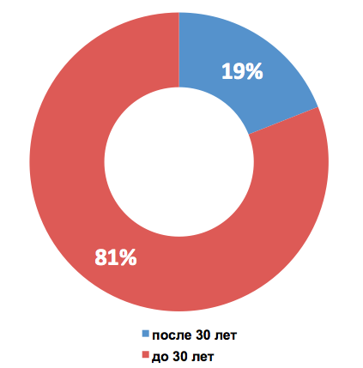

Можно выделить несколько пиковых возрастов, когда женщины впервые используют антивозрастные косметические средства: 18 лет — 9,31% и 24 года — 13, 56%. Лидируют в этом рейтинге тридцатилетние — 17,61%.

**Популярность anti-age косметики по функциональности**

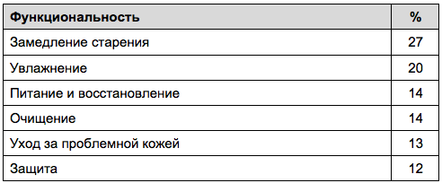

присутствует определённая зависимость между средним доходом семьи и тем, когда женщины впервые воспользовались антивозрастной косметикой. Чем меньше доход, тем первое применение раньше**.**

в семьях с доходом до 60 тысяч использовали anti-age с 15 лет почти вдвое чаще, чем в среднем по выборке. При этом доля тех, кто в этой доходной группе попробовал антивозрастную косметику после 30, в сравнении с другими ничтожно мала.

На втором месте по возрастным критериям семьи с доходом от 60 до 100 тысяч. Замыкают тройку самые обеспеченные россиянки. В группе с доходом более 100 тысяч достаточное количество опрошенных указали, что начали применять специальную косметику лишь после 60 лет, а об использовании с 15 лет, наоборот, нет ни одного ответа.

из общего тренда высокодоходные потребители не выбиваются. Пиковый возраст, когда респонденты этой группы впервые воспользовались антивозрастной косметикой — 24 года, что, к примеру, даже раньше, чем у россиянок со средним доходом (30 лет).

Узнают потребители о продукте в основном из рекламных телевизионных роликов — 25%, от друзей — 23% или из интернета  — 21%. Врачи рекомендуют косметику в 17% случаев. На долю аудиорекламы приходится 7%. Столько же получают информацию от продавцов.

примерно такой же порядок сохраняется и при ответе на вопрос, каким источникам доверяют покупатели. Меняются местами только реклама на телевидении — 24% и рекомендации знакомых — 29%. Мнение врачей — 18%. Реклама в интернете — 16%, аудиореклама — 6%. Рекомендациям продавцов косметики доверяют 7% респондентов.

на первом месте остаются гарантии качества и безопасность использования продукта. **с товарами группы anti-age работает тот же сценарий покупки, что и с приобретением лекарственных средств. Люди относятся к их применению как к лечению.**

* В опросе приняли участие 900 респондентов в возрасте от 18 и выше, женщины, проживающие в городах с населением более миллиона человек. Выборка репрезентирует взрослое женское население России.

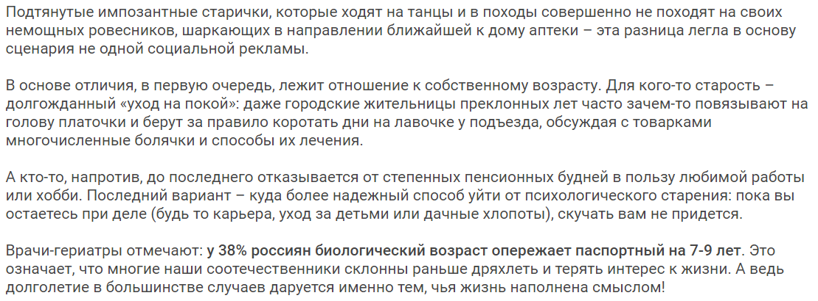

С запросом «круговая подтяжка лица» к пластическим хирургам попадают женщины в возрасте, имеющие за плечами богатый жизненный опыт и, как следствие, множество крупных и мелких морщин. Многие специалисты придерживаются мнения, что заломы на лице — это своего рода «отметины», оставшиеся после тех или иных периодов жизни. Женщины, стремящиеся «подтянуть все и со всех сторон», **подсознательно стремятся отказаться и забыть о том жизненном багаже, который они за несколько десятилетий успели накопить**. Часто с таким желанием к хирургам приходят [публичные персоны](https://lisa.ru/strashno-krasivye-samie-yarkie-beauty-provaly-zvezd/), для которых важно «быть здесь и сейчас», не вспоминая о вчерашнем дне, а также женщины, в жизни которых появились более молодые возлюбленные.

Это самая большая ошибка пациентов, которые считают, что для подтяжки лица есть какие-то возрастные показания. На самом деле — у одних женщин моложавый вид сохраняется и в 40, и в 50 лет, другие в 35 выглядят на десять лет старше. Все очень индивидуально и связано с генетическими предпосылками строения кожи. Возраст пациенток колеблется между 30-40 годами. прожитые годы – не показатель, главный критерий — индивидуальное состояние кожи женщины.

очень часто женщины становятся заложницами серьезных проблем в интимной сфере, которые ухудшают качество жизни и приводят к психологическому стрессу и неудовлетворенности.

* С какими проблемами сталкиваются женщины после родов?
* Возможно ли устранить интимные проблемы без помощи специалиста?
* И когда необходимо обращаться за интимной пластикой?

Обращений по поводу женской интимной пластики, связанных или не связанных с предшествующими родами, огромное количество. Сегодня современные женщины перестают стыдиться интимных проблем, а предпочитают искать различные пути их решения. Проблемы интимной области условно можно разделить на функциональные и эстетические. Недержание мочи, опущение матки, проблемы с шейкой матки в большинстве случаев относятся к вопросам **оперативной гинекологии**.

Пластические хирурги больше сталкиваются с [**измененными размерами входа во влагалище**](http://www.frauklinik.ru/plasticheskaya-hirurgia/plast_vlagalischa_posle_rodov.php) и объемом самого влагалища, неудовлетворенностью размерами половых губ (как избытком, так и недостатком ткани), пигментацией перианальной зоны. Пациентки отмечают, что вследствие вышеперчисленных факторов снижается качество интимной жизни и появляется психологический дискомфорт, неуверенность в себе.

Чаще всего именно врачи-гинекологи являются первым “звеном” в цепочке решения различных проблем, в том числе, связанных с недержанием мочи, опущением органов малого таза, рубцами после эпизиотомии и другими.

Многие проблемы связаны с перенесенными родами через естественные родовые пути. Избежать их достаточно сложно. В ходе самого процесса родов часто происходят разрывы или рассечение наружных половых органов (так называемые, “эпизиотомия” или “перинеотомия”), далее необходимо зашить разорванные или рассеченные ткани. Но не всегда это удаётся сделать должным образом из-за приоритетности проблемы или из-за состояния тканей. Поэтому спустя некоторое время девушки начинают ощущать дискомфорт, приводящий их к соответствующим специалистам.

Существуют проблемы, которые не связаны с появлением на свет детей. Эти вопросы, очень индивидуальны, и важно услышать пожелания самой пациентки, что именно она хочет приобрести в результате интимной пластики - комфорт, удовлетворенность, уверенность в себе и многое другое.

**Очень часто женщины жалуются на снижение чувствительности влагалища, и, как следствие, ухудшение интимных отношений.** Сегодня пластическая хирургия способна вернуть чувствительность и наладить интимные отношения. Зачастую, приходится прибегать именно к хирургической коррекции, то есть возвращать области промежности первоначальный вид, сшивая определенные мышцы. Однако, в некоторых случаях устранить определенные проблемы возможно при помощи консервативной лазерной терапии – **[Mona LisaTouch](http://www.frauklinik.ru/ginekologia/mona-lisa-touch.php)**.

Процедура хорошо зарекомендовала себя как самостоятельная процедура, например, при лечении атрофии слизистой влагалища, так и в качестве дополнительной к операции - лазерная терапия позволяет ускорить реабилитацию и сделать ее максимально комфортной.

**Еще одной распространенной проблемой у женщин является недержание мочи, которое связано с опущением органов малого таза.** Недержание мочи - это огромная проблема для женщин любого возраста, самостоятельно данная проблема не проходит. Отсутствие возможности свободно заниматься спортом, страх от одной мысли о кашле и чихании, незначительное напряжение даже при привычной нагрузке - все это катастрофически сильно осложняет и ухудшает качество жизни.

**Обращаются ли к Вам нерожавшие пациентки? С какими проблемами чаще всего приходят девушки?** Эстетических проблем целое множество, и они могут волновать молодых нерожавших девушек. Малые половые губы могут быть чрезмерно выражены, в такой ситуации выполняется из резекция. С большими половыми губами могут быть 2 противоположные задачи: или необходимо их увеличение или уменьшение. Данные операции объединяются под одним термином - “лабиопластика” - пластика половых губ.





умная женщина не позволит себе быть некрасивой. Особенно остро возрастные изменения переживают те женщины, которые в юности были очень привлекательными и постоянно обращали на себя внимание. Очень непросто осознать, что это состояние не может продолжаться бесконечно.

Сегодня взрослая женщина ― умная, самостоятельная, свободная, тщательно следит за собой и постоянно пробует новое.

стереотипы и культурные особенности пока не позволяют обществу принять единый образ новой женщины старше 45 лет. Сегодня женщины этого возраста страдают от дискриминации на работе, слышат упреки в том, что «одеты не по возрасту», сталкиваются с осуждением, когда заводят новые романтические отношения.

**Открытость всему новому** — важная черта, которая отличает современную женщину старше 45 лет от предыдущих поколений. у нового поколения так называемых «зрелых» женщин, особенно в больших городах, уже взрослые дети, есть жизненный опыт и хорошее материальное положение, поэтому у них появляется время и желание жить полной жизнью, заниматься собой. Исследование BBDO Branding это [подтверждает](https://daily.afisha.ru/out/?url=aHR0cHM6Ly9iYmRvZ3JvdXAucnUvd29tZW40NS9wYWdlNjYzMTkyLmh0bWw%3D&h=02e4a7e4a0241200a949a4579cf45b96): 50% женщин старше 45 лет пробуют новые виды деятельности.

большинство из них еще не стали бабушками, но уже свободны от опеки над своими детьми и ответственности за них. те, кто уже имеет внуков, не готовы [становиться бабушками](https://daily.afisha.ru/relationship/7446-kak-menyayutsya-otnosheniya-s-roditelyami-kogda-poyavlyayutsya-sobstvennye-deti/) в привычном понимании — брать отпуск или увольняться с работы, полностью отдавая себя внукам, чтобы помочь детям.

Мы живем в век технологий и прогресса, когда у зрелой женщины очень много возможностей и информации, чтобы и хорошо выглядеть, и развиваться, и жить намного дольше и интереснее. Сегодня женщины старше 45 лет как никогда прежде понимают поколение своих детей. В основном их разделяет совсем небольшая разница в возрасте — 20–25 лет. благодаря информационным технологиям они имеют намного больше общего, чем раньше. Женщины знают, что такое инстаграм и фейсбук, они в теме выставок, событий и разных модных трендов. Безусловно, это сближает их с детьми.

у женщин этого возраста уже накоплен большой жизненный и профессиональный опыт, есть много энергии, сил и выдержки, к тому же они гибкие в общении и готовы к диалогу с [поколениями](https://daily.afisha.ru/pokolenie/5472-x-y-z-kak-svyazany-teoriya-pokoleniy-i-istoriya-sovremennoy-kultury/) X (ровесники), и с теми, кого называют Y (1982–2000 годы рождения) и Z (рождены после 2000 года).

Женщины старше 45 лет не только чувствуют свой возраст иначе, но и следят за трендами, посещают салоны красоты и занимаются спортом.

По [данным](https://daily.afisha.ru/out/?url=aHR0cDovL3Byb2plY3QxODIwMzIudGlsZGEud3MvcGFnZTY2MzE5MC5odG1s&h=121c96dce5cf74f51c311f56fef102dd) BBDO, 61% женщин старше 45 регулярно посещают салоны красоты. Еще лет пятнадцать-двадцать назад наши женщины в этом возрасте чувствовали себя непривлекательными из-за культурных предрассудков. Но современная зрелая женщина в России хочет быть стильной и молодой снаружи, потому что чувствует себя так внутри. Она регулярно посещает салоны, хотя бы для стрижки и окрашивания.

«образ женщины зрелого возраста появился в модной индустрии и стал рассматриваться с точки зрения прекрасного, это ведет к тому, что и образ пенсионера в целом становится более привлекательным и современным». это отчасти снимает страх перед старением у молодых и делает людей старшего возраста более уверенными в себе.

после 45 лет сексуальные отношения интересуют женщину еще больше, чем раньше, а сам секс становится более качественным. в этом возрасте женщина становится свободной и раскрепощенной, потому что уже знает свое тело и потребности, уверена в себе, готова пробовать что-то новое, [говорить партнеру, чего она хочет](https://daily.afisha.ru/relationship/3418-kak-i-zachem-razgovarivat-s-partnerom-o-sekse/) и не стесняться этого.

**за границей роль женщины этого возраста совершенно иная, а в России все еще силен культ молодости. современные женщины старше 45 лет уже представляют себя по-другому и задают тренд в обществе.**

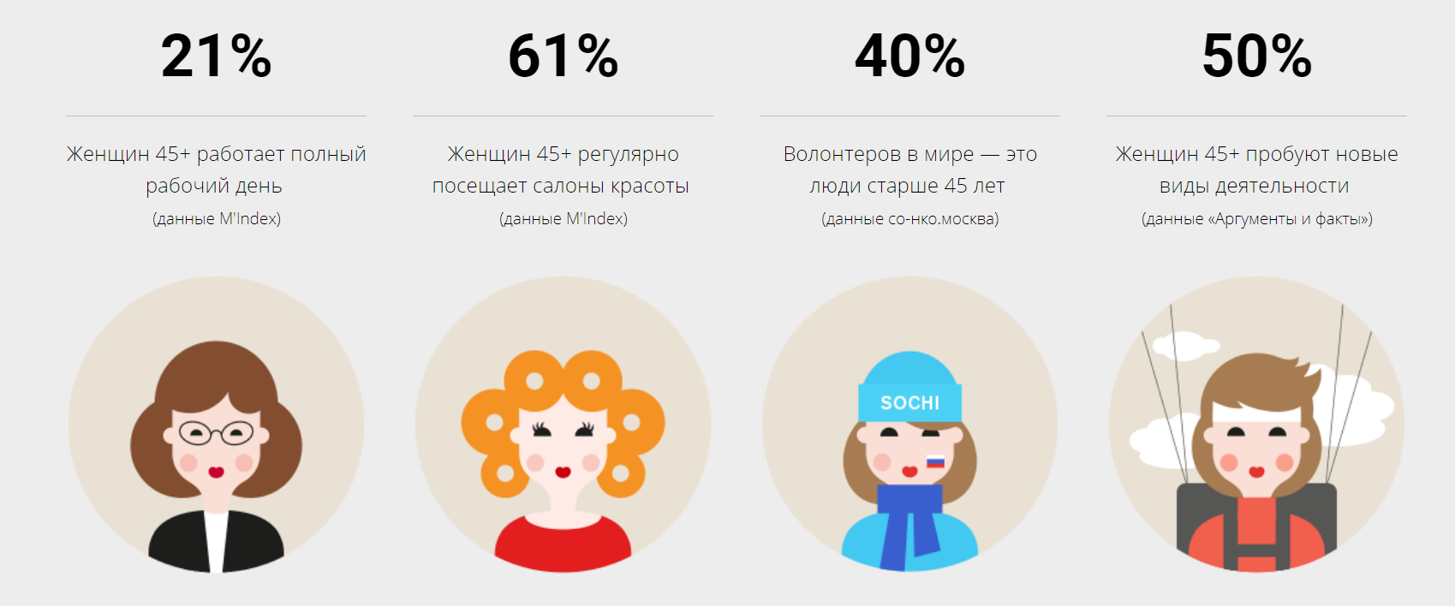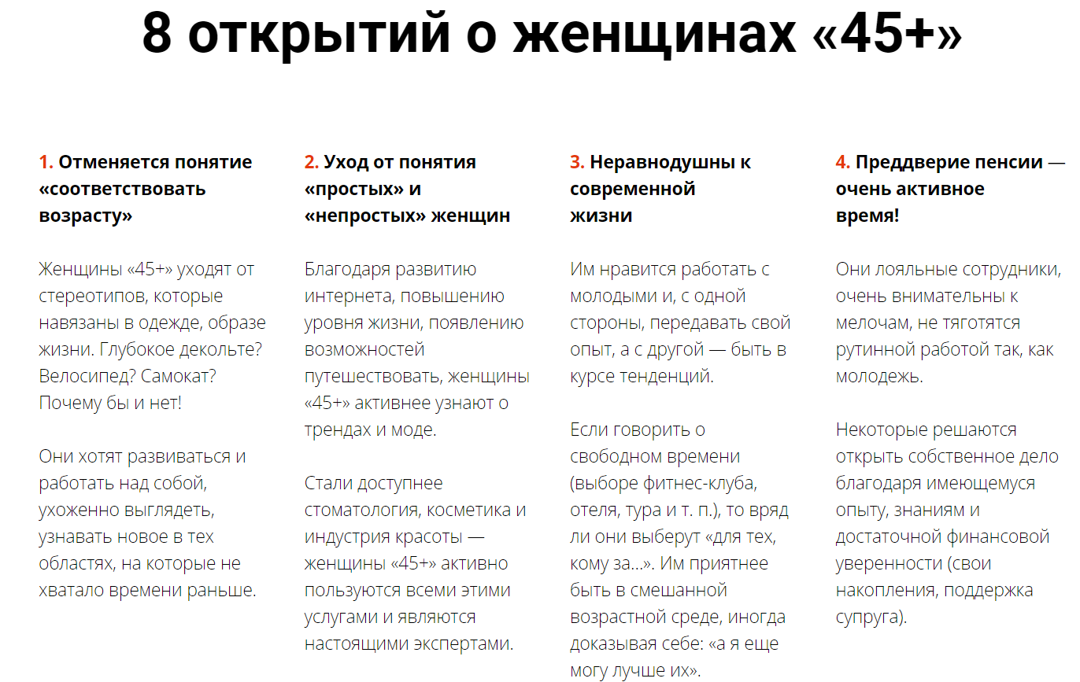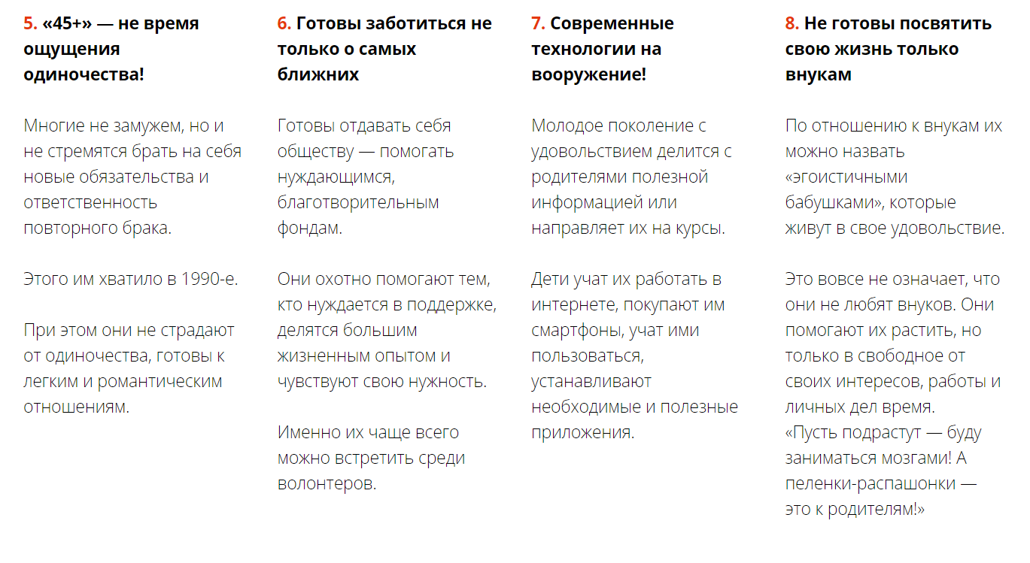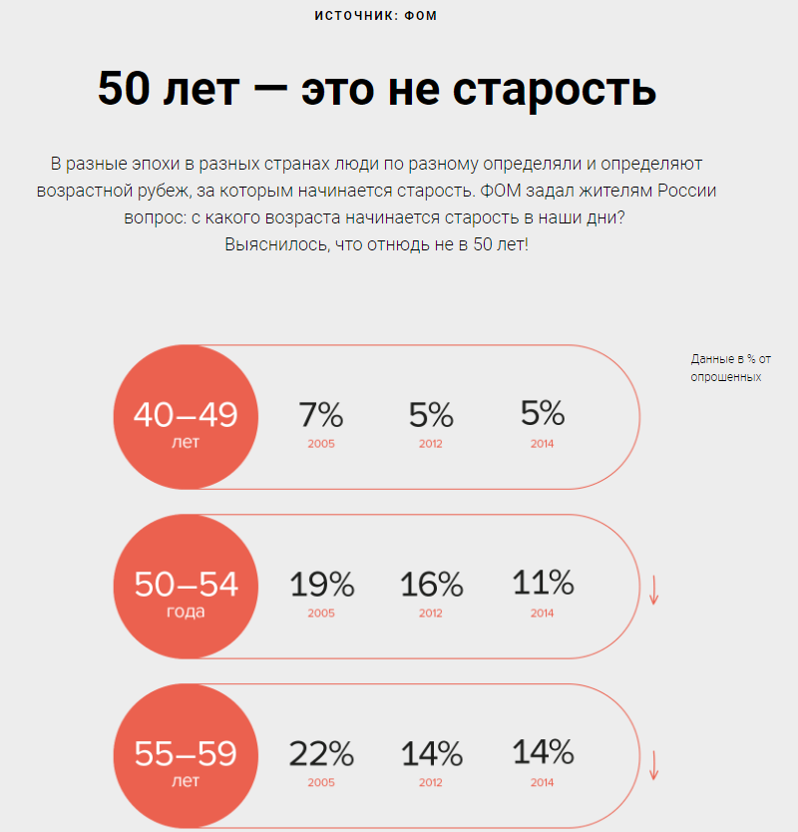<https://bbdogroup.ru/women45/>

**Про опущение/выпадение матки:**

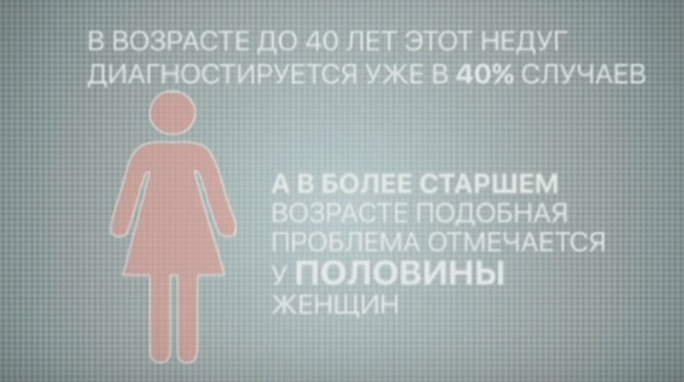

**Отзывы, конкуренты: Диплекс:**

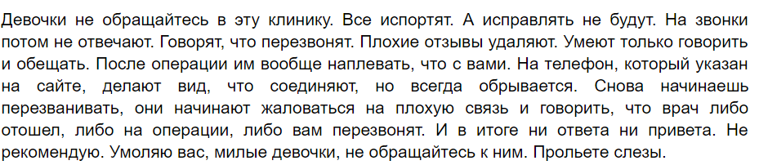



Капсула: почти нет

Линлайн – больше хороших

 35 + — это время, когда женина смотрит на себя в зеркало и начинает понимать, что  с лицом что-то не то.  В этот период меняется скелет, происходят изменения посадки на этом скелете всех жировых пакетов. Кроме этого, к 35-ти годам  в организме перестает вырабатываться гиалуроновая кислота. Соответственно, и коллаген начинает в коже вести себя по-другому, и эластина меньше. Все это приводит к увяданию кожи.

Косметология — это регулярность. Ждать результата после первой процедуры не стоит. Он будет, но у кого-то —  через два-три месяца регулярного посещения косметолога, у кого-то —  через полгода. А кому-то я говорю: «Мы вам вернем ваше лицо, которое было у Вас лет 10-15 назад, но для этого нам потребуется год методичной работы”.